|  |  |
| --- | --- |
|  | **Governo do Distrito Federal**  **Secretaria de Estado de Mobilidade** |

**RELATÓRIO DE GESTÃO 2015**

A Secretaria de Estado de Mobilidade do Distrito Federal, órgão de direção superior, diretamente subordinado ao Governador do Distrito Federal, para a execução de suas atividades, nos termos do artigo 22, do Decreto n° 32.716, de 1º de janeiro de 2011, teve a sua estrutura regimental atual aprovada pelo Decreto nº 33.420, de 15 de dezembro de 2011 e a sua estrutura administrativa alterada em 27 de outubro de 2015, por meio do Decreto nº 36.841, de 26 de outubro de 2015, publicado no Suplemento B do DODF nº 207, de 27 de outubro de 2015.

Em conformidade com o Decreto nº 36.236, de 01 de janeiro de 2015, publicado na Edição Extra Especial n° 01 do DODF, esta Secretaria tem atuação e competência nas seguintes áreas: I - sistemas de transporte de passageiros; II - sistema viário; III - planejamento e gestão de trânsito; IV - estacionamentos públicos; V - carga e descarga em áreas urbanas; VI – calçadas e ciclovias; VII – regulação e normatização dos serviços e das infraestruturas de transportes; VIII – fiscalização dos serviços e das infraestruturas de transporte.

**FORÇA DE TRABALHO**

| **Servidores** | | **Atividade-Meio** | | **Atividade-Fim** | | **Total** |
| --- | --- | --- | --- | --- | --- | --- |
| **Com cargo em comissão** | **Sem cargo em comissão** | **Com cargo em comissão** | Sem cargo em comissão |
| Efetivos (Quadro do GDF) | | 6 | 15 | 16 | 145 | 182 |
| Comissionados(Sem vínculo efetivo) | | 53 |  |  |  | 53 |
| Requisitados | Órgãos do GDF | 21 | 45 | - | - | 66 |
| Órgãos Estaduais | - | - | - | - | - |
| Órgãos do Governo Federal | 3 | - | - | - | 3 |
| Outros | Estagiários | 1 | - | - | - | 1 |
| Terceirizados (FUNAP) | 19 | - | - | - | 19 |
| **Subtotal (Força de Trabalho)** | | **103** | **60** | **16** | **145** | **324** |
| (-) Cedidos para outros órgãos | | 5 | 2 | - | - | 7 |
| **Total Geral** | | **108** | **62** | **16** | **145** | **317** |

**Obs.: Dados de 31/12/2015**.

1. **REALIZAÇÕES POR PROGRAMA TEMÁTICO COM OBJETIVO ESPECÍFICO**

**PROGRAMA TEMÁTICO: 6216–TRANSPORTE INTEGRADO E MOBILIDADE**

**OBJETIVO GERAL:** Melhorar as condições de mobilidade e de acessibilidade da população do Distrito Federal a partir da implantação de um sistema de transportes moderno e eficiente.

Execução Orçamentária e Financeira

| **Ação/Subtítulo** | **Dotação Inicial** | | **Autorizado** | **Empenhado** | **Liquidado** |
| --- | --- | --- | --- | --- | --- |
| **1794 - IMPLANTAÇÃO DE VEÍCULO LEVE SOBRE PNEUS - VLP EIXO SUL** | | **184.262.226** | **143.580.408** | **9.384.314** | **9.384.314** |
| 0003 - IMPLANTAÇÃO DE VEÍCULO LEVE SOBRE PNEUS - VLP EIXO SUL--DISTRITO FEDERAL | | 184.262.226 | 143.580.408 | 9.384.314 | 9.384.314 |
| **1968 - ELABORAÇÃO DE PROJETOS** | | **4.090.909** | **2.160.000** | **9.575** | **9.575** |
| 0023 - ELABORAÇÃO DE PROJETOS-SECRETARIA DE MOBILIDADE- PLANO PILOTO | | 4.090.909 | 2.160.000 | 9.575 | 9.575 |
| **2725 - MANUTENÇÃO DA RODOVIÁRIA DO PLANO PILOTO** | | **2.300.000** | **1.759.000** | **1.039.898** | **795.140** |
| 0001 - MANUTENÇÃO DA RODOVIÁRIA DO PLANO PILOTO-- PLANO PILOTO | | 2.300.000 | 1.759.000 | 1.039.898 | 795.140 |
| **3014 - IMPLANTAÇÃO DO METRÔ- LEVE - VLT** | | **3.000.000** | **0** | **0** | **0** |
| 0003 - IMPLANTAÇÃO DO METRÔ- LEVE - VLT--DISTRITO FEDERAL | | 3.000.000 | 0 | 0 | 0 |
| **3056 - CONSTRUÇÃO DO TREVO DE TRIAGEM NORTE** | | **40.090.909** | **79.909.091** | **0** | **0** |
| 0003 - CONSTRUÇÃO DO TREVO DE TRIAGEM NORTE--DF | | 40.090.909 | 79.909.091 | 0 | 0 |
| **3090 - IMPLANTAÇÃO DE CICLOVIAS** | | **236.364** | **0** | **0** | **0** |
| 0007 - IMPLANTAÇÃO DE CICLOVIAS--DISTRITO FEDERAL | | 236.364 | 0 | 0 | 0 |
| **3125 - IMPLANTAÇÃO DO CORREDOR DE TRANSPORTE COLETIVO DO EIXO SUDOESTE** | | **16.000.000** | **0** | **0** | **0** |
| 0001 - IMPLANTAÇÃO DO CORREDOR DE TRANSPORTE COLETIVO DO EIXO SUDOESTE--DISTRITO FEDERAL | | 16.000.000 | 0 | 0 | 0 |
| **3126 - IMPLANTAÇÃO DO CORREDOR DE TRANSPORTE COLETIVO DO EIXO NORTE** | | **787.100.000** | 737.100.000 | **0** | **0** |
| 0001 - IMPLANTAÇÃO DO CORREDOR DE TRANSPORTE COLETIVO DO EIXO NORTE-BRT NORTE-DISTRITO FEDERAL | | 787.100.000 | 737.100.000 | 0 | 0 |
| 0003 - IMPLANTAÇÃO DO CORREDOR DE TRANSPORTE COLETIVO DO EIXO NORTE-BALAO DO TORTO - COLORADO-DISTRITO FEDERAL | | 26.000.000 | 52.926.094 | 0 | 0 |
| **3128 - IMPLANTAÇÃO DA GESTÃO DO PROGRAMA DE TRANSPORTE URBANO** | | **17.201.863** | **7.087.402** | **4.242.205** | **3.689.693** |
| 0001 - IMPLANTAÇÃO DA GESTÃO DO PROGRAMA DE TRANSPORTE URBANO--DISTRITO FEDERAL | | 17.201.863 | 7.087.402 | 4.242.205 | 3.689.693 |
| **3180 - IMPLANTAÇÃO DO SISTEMA DE TRANSPORTE INTELIGENTE - ITS** | | **5.727.273** | **11.431.863** | **0** | **0** |
| 0001 - IMPLANTAÇÃO DO SISTEMA DE TRANSPORTE INTELIGENTE - ITS-SECRETARIA DE MOBILIDADE- PLANO PILOTO | | 5.727.273 | 11.431.863 | 0 | 0 |
| **3182 - REFORMA DE TERMINAIS RODOVIÁRIOS** | | **20.000.000** | **40.100.00** | **7.986.080** | **4.743.935** |
| 0001 - REFORMA DE TERMINAIS RODOVIÁRIOS--DISTRITO FEDERAL | | 20.000.000 | 40.100.00 | 7.986.080 | 4.743.935 |
| **3207 - AMPLIAÇÃO DA DF-047- ESTRADA PARQUE AEROPORTO** | | **33.000.000** | **30.000.000** | **0** | **0** |
| 0004 - AMPLIAÇÃO DA DF-047- ESTRADA PARQUE AEROPORTO-OBRAS ESTRUTURANTES-DISTRITO FEDERAL | | 33.000.000 | 30.000.000 | 0 | 0 |
| **4002 - MANUTENÇÃO DE TERMINAIS RODOVIÁRIOS** | | **2.800.000** | **3.000.000** | **2.796.614** | **2.504.160** |
| 0001 - MANUTENÇÃO DE TERMINAIS RODOVIÁRIOS--DF | | 2.800.000 | 3.000.000 | 2.796.614 | 2.504.160 |
| **4234 - MANUTENÇÃO DA INFRAESTRUTURA PARA O TRANSPORTE PÚBLICO INDIVIDUAL E DE PEQUENAS CARGAS** | | **20.000** | **0** | **0** | **0** |
| 0001 - MANUTENÇÃO DA INFRAESTRUTURA PARA O TRANSPORTE PÚBLICO INDIVIDUAL E DE PEQUENAS CARGAS-SECRETARIA DE TRANSPORTES-DISTRITO FEDERAL | | 20.000 | 0 | 0 | 0 |
| **7220 - CONSTRUÇÃO DE TERMINAIS RODOVIÁRIOS** | | **1.227.273** | **18.953.077** | **10.311.910** | **8.678.413** |
| 7909 - CONSTRUÇÃO DE TERMINAIS RODOVIÁRIOS--DISTRITO FEDERAL | | 1.227.273 | 18.953.077 | 10.311.910 | 8.678.413 |
| **TOTAL DO PROGRAMA 6216** | | **1.143.056.817** | **1.087.906.935** | **35.770.596** | **29.805.230** |

**1-Objetivo Específico:** Implantar e manter a infraestrutura de transporte rodoviário, visando soluções que priorizem o transporte coletivo e a melhoria da mobilidade e acessibilidade da população, além da expansão e modernização dos equipamentos de apoio.

Indicadores:

| Denominação do indicador | | Unidade de Medida | Índice Mais Recente | **Apurado em** | **Periodicidade**  **de Apuração** | **Resultado** | **Desejado Em** | | | | **Fonte da Informação** |
| --- | --- | --- | --- | --- | --- | --- | --- | --- | --- | --- | --- |
| **2012** | **2013** | **2014** | **2015** |
| 896 | Implantação do Corredor Linha Verde | % | 29 | - | Trimestral | **Desejado** | 38 | 64 | 89 | 100 | Sec Mobilidade/Sec.Obras |
| **Alcançado** | 30 | 30 | 30 | 30 |
| 898 | Implantação do Corredor Sul | % | - | - | Trimestral | **Desejado** | 47 | 100 | 100 | 100 | Sec Mobilidade |
| **Alcançado** | 20 | 70 | 95 | 95 |
| 899 | Implantação do Corredor Norte | % | - | - | Trimestral | **Desejado** | - | - | 40 | 100 | DER |
| **Alcançado** | 0 | - | 0 | 0 |
| 900 | Implantação de Corredor na Área Central | % | - | - | Trimestral | **Desejado** | 38 | 76 | 100 | 100 | Sec Mobilidade |
| **Alcançado** | 0 | 0 | 0 | 0 |

.A Secretaria de Estado de Mobilidade realizou acompanhamento técnico das definições operacionais propostas pela Secretaria de Infraestrutura e Serviços Públicos – SINESP para o Corredor de Transporte Coletivo do Eixo Oeste (Linha Verde) e procedeu à revisão e definição de conceitos estabelecidos na gestão anterior.

No decorrer de 2015, foram desenvolvidas as seguintes atividades relativas ao Corredor Sul (BRT):

(a) Avaliação dos contratos firmados com o Consórcio BRT-Sul e com a Supervisora, com vista à implantação do Corredor de Transporte Coletivo do Eixo Sul, Portaria nº 22, de 27 de fevereiro de 2015, responsável pela Coordenação de grupo de trabalho;

(b) Visita Técnica preparatória visando acompanhamento de inspeção por parte da CAIXA para fins de avaliação dos resultados obtidos com a aplicação dos recursos alocados ao projeto;

(c) Acompanhamento técnico das próximas etapas previstas para a complementação do Eixo Sul, trechos 3 e 4, com vista à finalização da etapa 1, Gama – Santa Maria/TAS;

(d) elaboração de referencial técnico – parecer técnico, que restringe a implantação de “lombo faixas” nos corredores exclusivos de BRT e terminais;

(e) Sistema de Informações e Controle - Acompanhamento da instalação de equipamentos de informação aos usuários do BRT Sul, no âmbito dos contratos de execução e de supervisão. Trabalho em comissão para recebimento do produto “ITS - ­Inteligent Transportation System”, contido no Contrato de Execução nº 15/2009 ­ - METRÔ/DF.

O Corredor Norte trata-se de via exclusiva de ônibus articulado, passando por Planaltina (Av. Independência), Sobradinho (BR 020/DF003-EPIA) até o Terminal da Asa Norte - TAN, beneficiando aproximadamente 563.648 pessoas. Em 2015 ocorreu avanço físico acumulado do Projeto Executivo de Engenharia Eixo Norte em 94,23%. A pré-qualificação nº 001/14 para seleção de empresas com vistas à participação na futura licitação foi revogada no mês de agosto de 2015. O lançamento de nova licitação está previsto para o segundo semestre de 2016.

No que se refere ao Corredor na Área Central, conforme mencionado no Relatório de Atividades de 2014, “*esta ação foi transformada em modal ferroviário . Portanto, o indicador referente ao corredor na Área Central deve ser excluído do Plano*”.

**2-Objetivo Específico:** Desenvolver e estimular o uso de modos não motorizados de transporte, a partir da implantação de infraestrutura adequada e com acessibilidade universal.

Indicadores:

|  |  |  |  |  |  |  |  |  |  |  |  |
| --- | --- | --- | --- | --- | --- | --- | --- | --- | --- | --- | --- |
| Denominação do indicador | | Unidade de Medida | Índice Mais Recente | **Apurado em** | **Periodicidade**  **da Apuração** | **Resultado** | **Desejado Em** | | | | **Fonte da Informação** |
| **2012** | **2013** | **2014** | **2015** |
| 917 | Implantação de ciclovia em rodovias | Km | - | - | Trimestral | **Desejado** | 30 | 30 | 30 | 30 | DER |
| **Alcançado** | 35 | 2,4 | 0 | 1,4 |
| 1005 | Implantação de ciclovia | Km | 0 | - | Trimestral | **Desejado** | 22,5 | 50 | 71 | 71 | Sec Mobilidade |
| **Alcançado** | 170 | 106 | 136 | 4 |

A Secretaria de Estado de Mobilidade envidou esforços, durante o ano de 2015, com vistas a viabilizar a revisão do plano cicloviário com foco na integração modal e qualidade da infraestrutura cicloviária implantada.Nesse sentido, foi elaborado termo de referência para contratação de consultoria a fim de elaborar diagnóstico que subsidiará a revisão do plano, visando a avaliação e readequação das ciclovias implantadas no Distrito Federal. Este processo encontra-se em fase de constituição de comissão de licitação para condução do processo licitatório.

Também foi criada a Comissão Técnica de Articulação Interinstitucional para a Política Cicloviária do Distrito Federal, por meio do Decreto nº 36.794, de 05 de outubro de 2015, com o intuito de promover o alinhamento das iniciativas de cada órgão à política definida pela Secretaria de Estado de Mobilidade para o modo cicloviário.

Além disso, por meio do Decreto nº 36.772, de 25 de setembro de 2015, foi criada a Câmara de Mobilidade por Bicicleta no Distrito Federal com o objetivo de promover a interlocução de cooperação com a sociedade civil para discussão e promoção do modo cicloviário.

Quanto à implantação de infraestrutura cicloviária foi um ano de poucas obras com destaque para a obra de ciclovia no trecho entre a DF-001 e a Vila Basevi com extensão de 1.462 m e largura de 3,00 m, conforme o Edital de Tomada de Preço nº 003/2014, com emissão de Termo de Recebimento Provisório.

**3-Objetivo Específico:** Modernizar o transporte público individual e de pequenas cargas, visando proporcionar à população usuária serviços eficazes, eficientes, seguros e de qualidade.

Indicadores:

| Denominação do indicador | | Unidade de Medida | Índice mais Recente | **Apurado em** | **Periodicidade**  **da Apuração** | **Resultado** | **Desejado Em** | | | | **Fonte da Informação** |
| --- | --- | --- | --- | --- | --- | --- | --- | --- | --- | --- | --- |
| **2012** | **2013** | **2014** | **2015** |
| 1006 | Número de veículos taxis | Unidade | 3.400 | 31/01/2011 | Anual | **Desejado** | 4.046 | - | - | 4.100 | SUBSERVIÇOS/ SEMOB |
| **Alcançado** | - | 3.400 | 3400 | 3.400 |
| 1007 | Número de taxistas capacitados | Pessoa | 3.000 | 31/01/2011 | Anual | **Desejado** | 4.900 | 6.800 | - | 5.400 | SUBSERVIÇOS/ SEMOB |
| **Alcançado** | 3.000 | 3.048 | 910 | 1.816 |
| 1008 | Número de Moto fretista cadastrado | Pessoa | - | - | Anual | **Desejado** | 5.000 | 10.000 | 15.000 | 20.000 | SUBSERVIÇOS/ SEMOB |
| **Alcançado** | 1.565 | 1.534 | 1.534 | 0 |

Em 2015, foi iniciado o processo para outorga de novas autorizações para o serviço de táxi no Distrito Federal. Para tanto, foi constituída comissão para elaboração de minuta de edital de licitação. A comissão deve apresentar o produto final até o dia 15 de fevereiro de 2016.

A partir de agosto de 2015 foi suspenso o procedimento de atualização cadastral anual dos autorizatários do serviço de táxi, tendo em vista a necessidade de realização de um processo de recadastramento de todos os prestadores de serviços, motoristas auxiliares e autorizatários.

Foram capacitados 1.816 taxistas pelo SEST/SENAT durante 2015. Não houve cadastramento de motofretistas.

**4-Objetivo Específico:** Aprimorar a gestão dos serviços de transporte visando proporcionar à população usuária um serviço seguro integrado e de qualidade.

Indicadores:

|  |  |  |  |  |  |  |  |  |  |  |  |
| --- | --- | --- | --- | --- | --- | --- | --- | --- | --- | --- | --- |
| Denominação do indicador | | Unidade de Medida | Índice mais Recente | **Apurado em** | **Periodicidade**  **da Apuração** | **Resultado** | **Desejado Em** | | | | **Fonte da Informação** |
| **2012** | **2013** | **2014** | **2015** |
| 955 | Fortalecimento Institucional | % | 15% | dez/15 | Anual | **Desejado** | 25 | 50 | 90 | 100 | Sec Mobilidade |
| **Alcançado** | 5 | 10 | 10 | 15 |

No âmbito do Programa de Transporte Urbano (PTU/DF), as iniciativas relativas à ação de Implantação do ITS – *Intelligent Transport Systems* referem-se ao processo licitatório, inaugurado em março de 2015 (SDP nº 01/2015), visando à contratação de serviços de consultoria especializada para o “Desenvolvimento de Solução para o Sistema de Bilhetagem Automática - SBA do Sistema de Transporte Público Coletivo do Distrito Federal, envolvendo o fornecimento de softwares, equipamentos, desenvolvimento de rotinas específicas para integração e migração de dados atuais, bilhetagens em uso no transporte público nos modais rodoviário e metroviário”.

A administração do Programa de Transporte Urbano englobou, no exercício de 2015, o planejamento, monitoramento e controle das ações do Programa, no âmbito da Gestão do Contrato de Empréstimo 1957/OC-BR, firmado entre o BID e o Distrito Federal, para a execução do PTU/DF.

Com relação aos processos de aquisição e contratação, as principais ações incluíram a preparação de termos de referência e de editais para contratação de obras e serviços, o lançamento e gerenciamento dos processos licitatórios correspondentes, coordenados com as revisões realizadas no Plano de Aquisições do Programa.

No transcorrer do exercício, foi realizada a gestão da contratação e da execução de projetos, obras, aquisições e serviços relativos ao Programa. Para tanto, foram efetuadas revisões e o controle do cronograma físico e da programação financeira correspondente, visando assegurar no orçamento os recursos necessários para o Programa, tanto para 2015 quanto para 2016.

Ao mesmo tempo, foram elaborados relatórios de progresso, de execução de demonstrativos de despesas/controle de desembolsos e aportes locais, e relatórios de prestação de contas dos recursos do empréstimo, além de atendimento às solicitações dos órgãos de controle e à auditoria externa do BID/TCDF.

No que se refere à gestão e supervisão social e ambiental, seguiu-se com o gerenciamento, acompanhamento e controle da implementação dos programas previstos no Plano de Gestão Ambiental e Social (PGAS), o qual passou por uma reestruturação. Ainda no âmbito do componente de gestão e supervisão ambiental do PTU/DF, foram realizados o gerenciamento, acompanhamento e controle dos processos de licenciamento e autorizações ambientais necessárias junto ao IBAMA e ao IBRAM, em atendimento às demandas dos órgãos de fiscalização ambiental. Especificamente, se promoveu a gestão do licenciamento ambiental das obras e serviços do PTU/DF, que inclui licenças, autorizações, outorgas e demais procedimentos administrativos e legais referentes ao tema. Destaca-se, também, o monitoramento e o controle das atividades relacionadas diretamente à supervisão ambiental das obras dos terminais de ônibus.

Em cumprimento aos Termos de Compromisso de Compensação Ambiental e Florestal e ao PGAS/ RAAE (Relatório de Avaliação Ambiental Estratégica), foram coordenados os trabalhos relativos às licitações destinadas às ações compensatórias do PTU/DF. Nesse sentido, desempenhou-se, ainda, a gestão dos contratos para “Aquisição, Plantio e Manutenção de Mudas de Espécies Nativas do Bioma Cerrado” (nº 01/2015 – SEMOB) e para “Pavimentação Asfáltica na Estrada de Acesso à Escola Classe no Jardim Botânico de Brasília” (nº 02/2015 - SEMOB).

No âmbito do componente de Fortalecimento Institucional, além do ITS/ SBA – Sistema de Bilhetagem Automática, encontram-se em curso processos licitatórios para a contratação de serviços de consultoria para a elaboração e implementação do “Programa de Educação Socioambiental” (SDP 03/2013), em fase final de licitação, para a aquisição de dois ônibus adaptados para o “Centro Móvel de Apoio Operacional à Fiscalização, Auditoria e Controle” (PE 02/2015), aquisição de “Software para Desenvolvimento de Projetos” (PE 01/2015) e contratação de consultoria para “Elaboração e Execução de Ações de Capacitação em Gestão de Transportes Públicos” (SDP 04/2015). Os três últimos processos licitatórios, iniciados em 2015, encontram-se com evolução em torno de 30%, atualmente em análise pela AJL e Gab/SEMOB quanto ao cumprimento de recomendação da PGDF.

Integrando o componente de Custos Diretos do PTU/DF, mais especificamente o objetivo de Modernização e Integração do Transporte Público Coletivo, foram concluídas as obras e entregues à população **4 (quatro) novos terminais de ônibus urbanos** localizados nas seguintes regiões:

* QS 18 Riacho Fundo II – inaugurado em junho/2015;
* AR 25 Sobradinho II – inaugurado em julho/2015;
* QNR Ceilândia – inaugurado em outubro/2015;
* Gama Leste – inauguração em dezembro/2015.

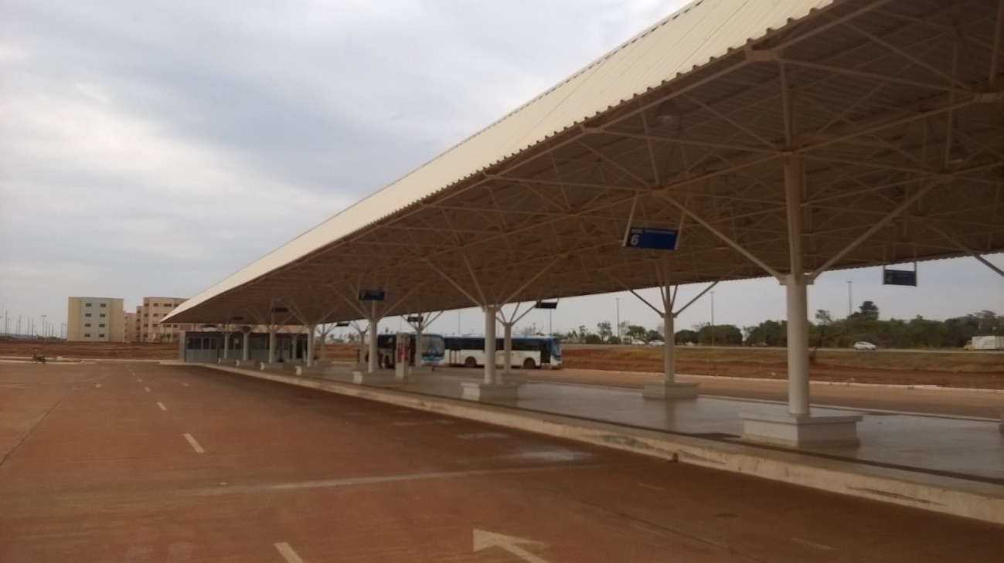

***TERMINAL RIACHO FUNDO II***

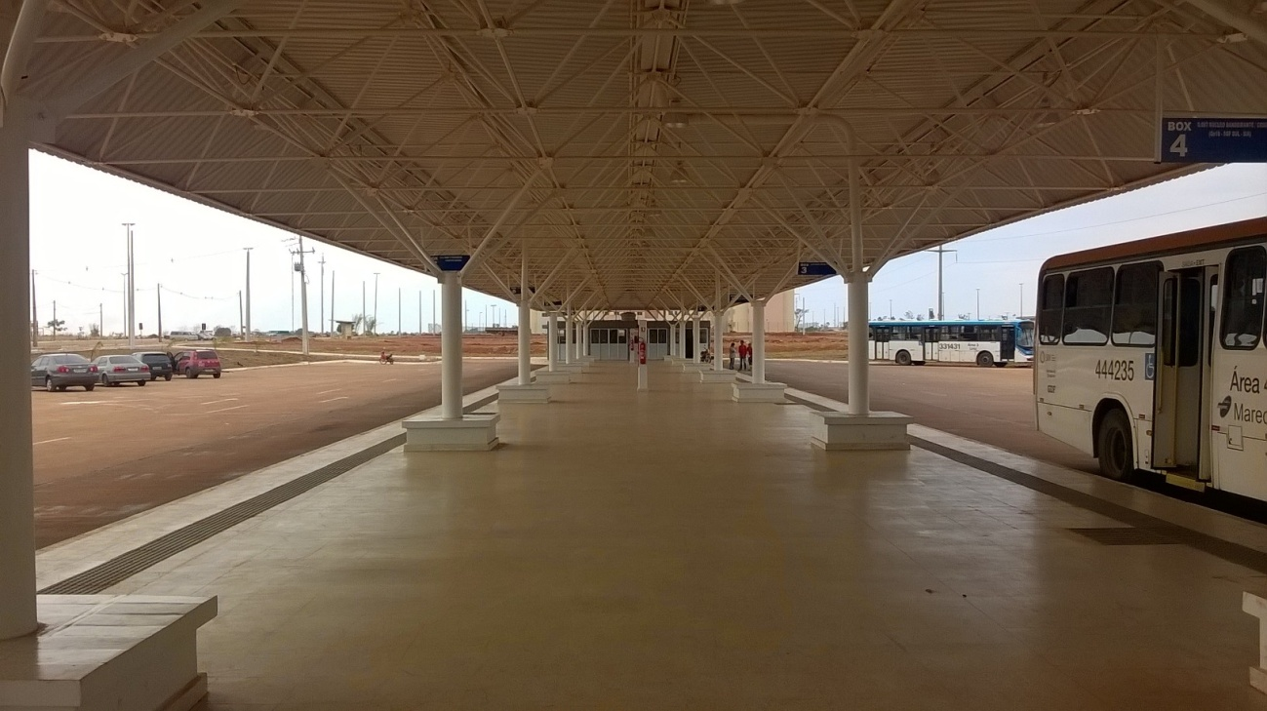

***TERMINAL RIACHO FUNDO II***

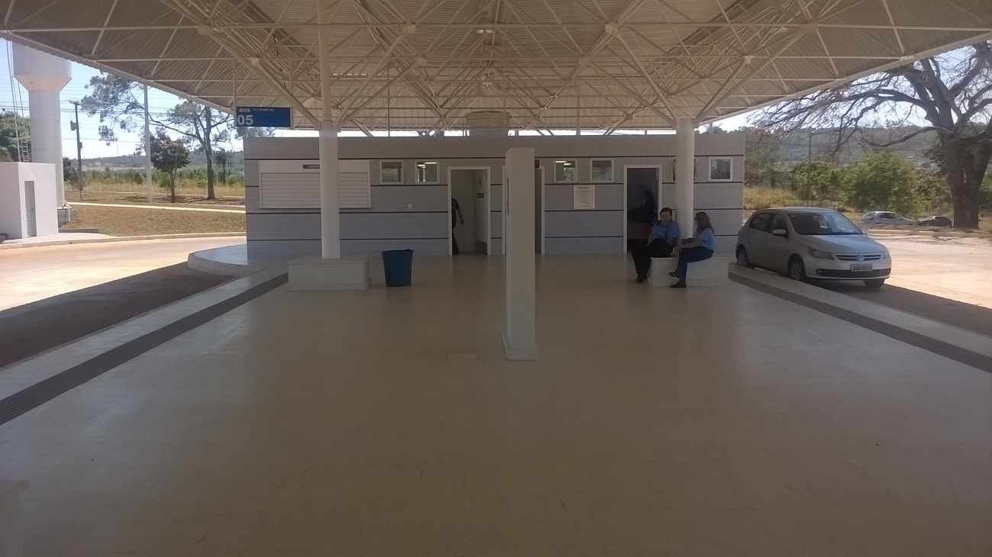

***Terminal Sobradinho II***

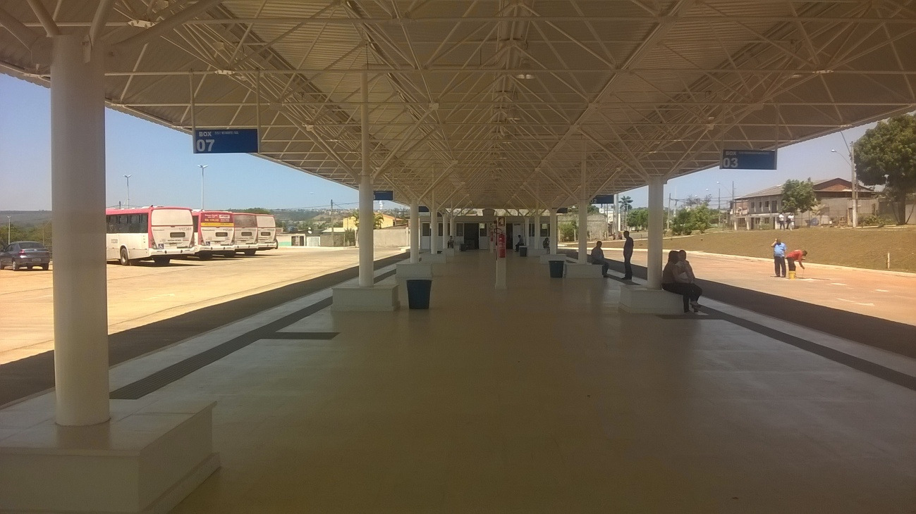

***Terminal Sobradinho II***

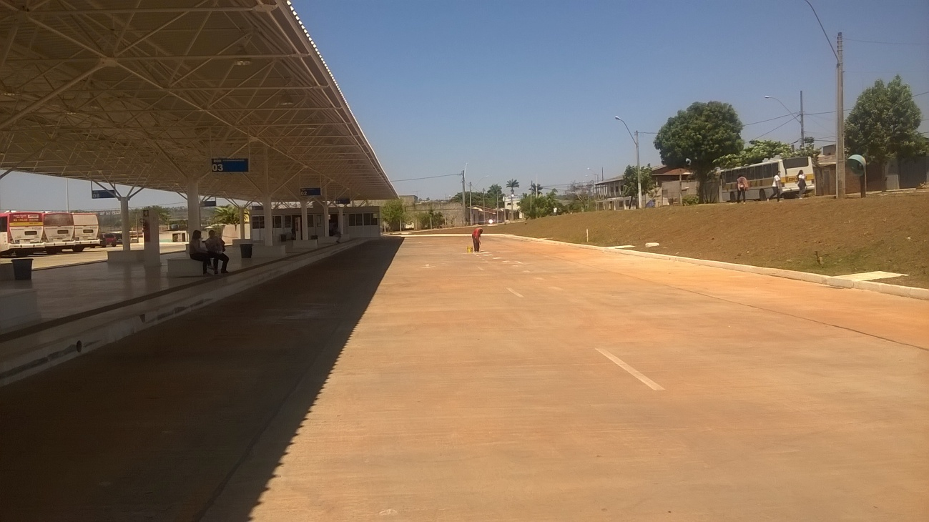

***Terminal Sobradinho II***

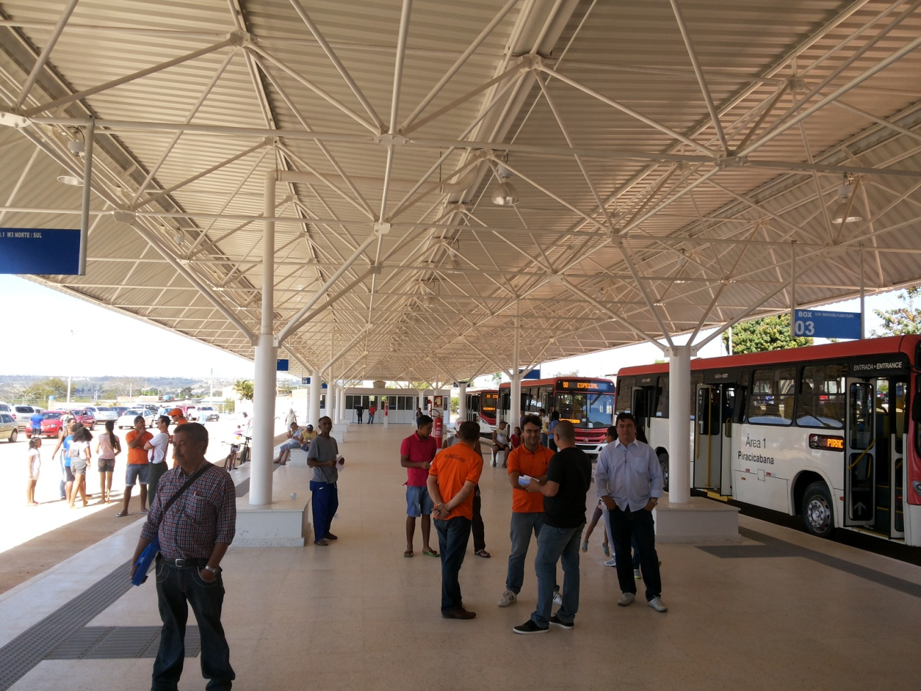

***Terminal Sobradinho II***

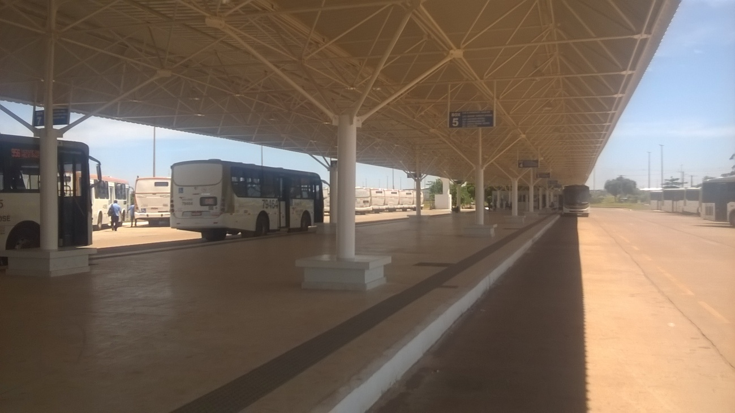

***Terminal QNR***

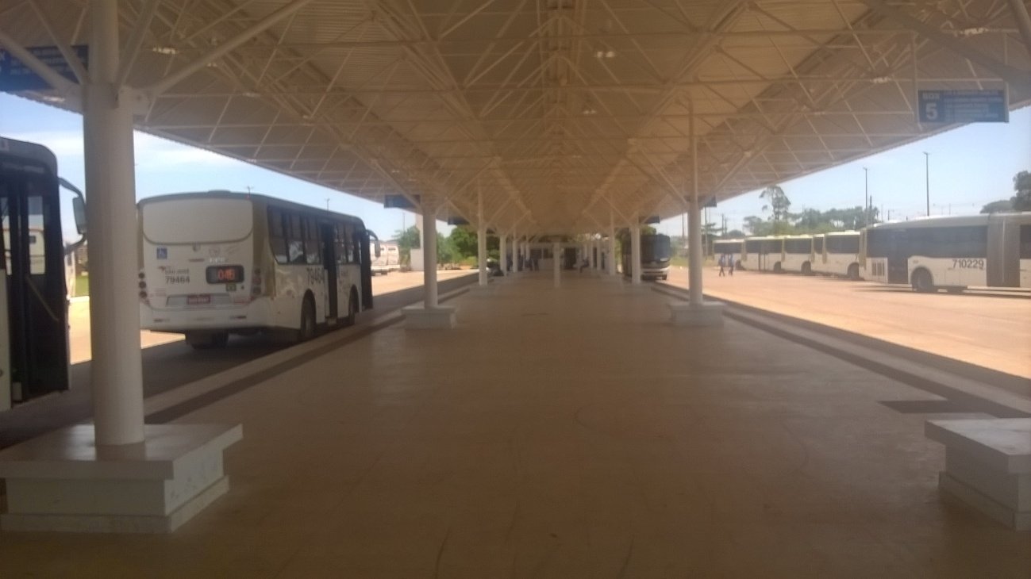

***Terminal QNR***

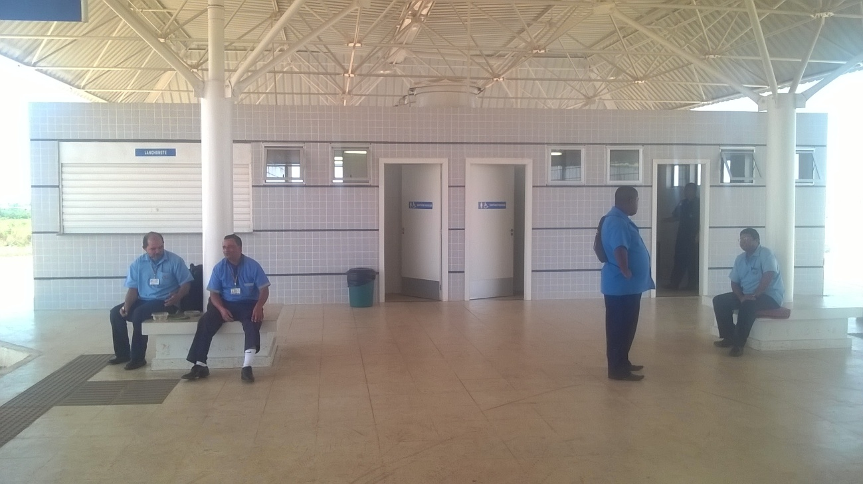

***Terminal QNR***

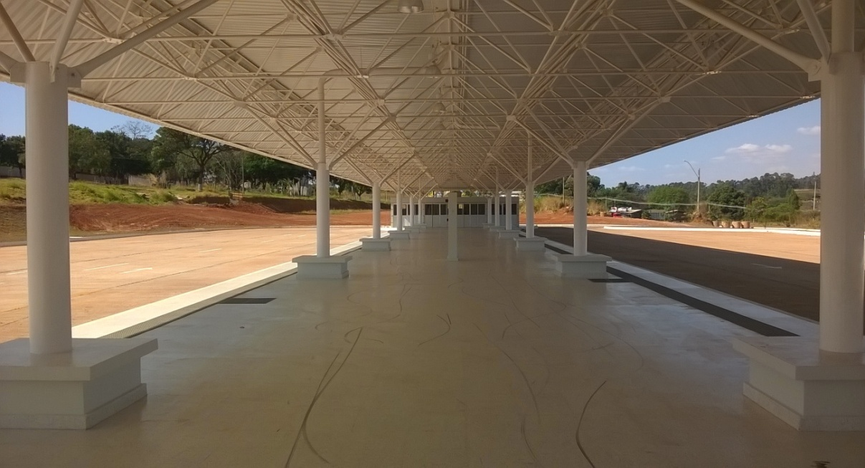

***TERMINAL GAMA LESTE***

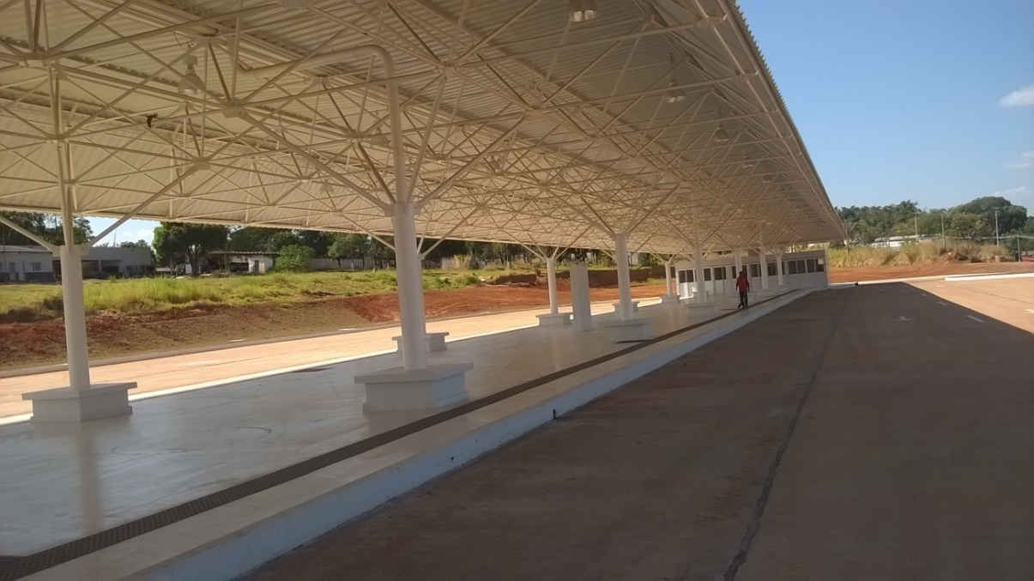

***TERMINAL GAMA LESTE***

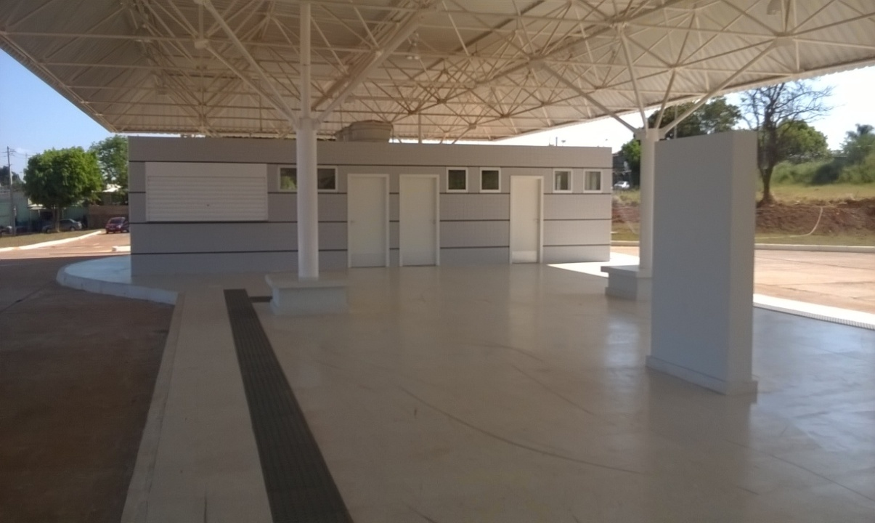

***TERMINAL GAMA LESTE***

Adicionalmente, estão **em execução as obras de construção de 4 (quatro) novos terminais**, conforme percentuais de avanço físico-financeiro indicados a seguir.

* Recanto das Emas I - 93% (conclusão prevista para janeiro/2016);
* Recanto das Emas II - 94% (conclusão prevista para janeiro/2016);
* Samambaia Sul - 56% (conclusão prevista para julho/2016);
* Samambaia Norte - 44% (conclusão prevista para agosto/2016).

Cabe ressaltar que uma série de medidas foram tomadas ao longo de 2015, e deverão ter prosseguimento em 2016, no sentido de adequar os contratos aos valores e prazos necessários para a conclusão e entrega das obras.

Integrando também o componente de Custos Diretos do PTU/DF, mais especificamente o objetivo de Modernização e Integração do Transporte Público Coletivo, estão em execução as obras de reforma de 9 (nove) terminais de ônibus urbanos, conforme percentuais de avanço físico-financeiro indicados a seguir:

* P Sul Ceilândia - 73% (conclusão prevista para maio/2016);
* Guará I - 47% (conclusão prevista para abril/2016);
* Guará II - 68% (conclusão prevista para junho/2016);
* Paranoá - 62% (conclusão prevista para maio/2016);
* M Norte Taguatinga - 19% (conclusão prevista para julho/2016);
* Taguatinga Sul - 40% (conclusão prevista para agosto/2016);
* Cruzeiro Novo - 11% (conclusão prevista para julho/2016);
* Planaltina - 4% (conclusão prevista para fevereiro/2017);
* Núcleo Bandeirante - 1% (conclusão prevista para dezembro/2016);

À exceção dos terminais P Sul Ceilândia e Guará I, as obras de reforma tiveram início efetivo em 2015, sendo que as ordens de serviço para os terminais Taguatinga Sul, Cruzeiro Novo e Planaltina foram emitidas em abril/2015.

Cabe ressaltar que uma série de medidas foram tomadas ao longo de 2015, e deverão ter prosseguimento em 2016, no sentido de adequar os contratos aos valores e prazos necessários para a conclusão e entrega das obras.

Adicionalmente, estão em licitação as obras de reforma de 3 (três) terminais - Gama Setor Central, Sobradinho Centro e Brazlândia, por meio do processo nº LPI 03/2013. O edital foi publicado em março/2015 e as propostas recebidas em abril/2015. Após análise da CPL, contudo, todas as propostas foram rejeitadas, devendo ser aberto novo processo licitatório.

Em 2015 foi realizada descentralização de crédito orçamentário desta Secretaria de Mobilidade para o Transporte Urbano do Distrito Federal – DFTRANS a fim de atender às despesas com manutenção da Estação Rodoviária de Brasília e dos Terminais Rodoviários do Distrito Federal, conforme Portarias Conjuntas nº 11 e nº 14, de 09/04/2015 e 25/05/2015, respectivamente, destinados especificamente para o pagamento das faturas da CAESB e da CEB. Além disso, foram descentralizados recursos para a NOVACAP para atender despesas com manutenção de elevadores e escadas rolantes da Rodoviária do Plano Piloto, de acordo com a Portaria Conjunta nº 39, de 25/02/2015.

1. **OUTRAS REALIZAÇÕES**

**PROGRAMA TEMÁTICO:6208–DESENVOLVIMENTO URBANO**

Execução Orçamentária e Financeira

| **Ação/Subtítulo** | **Dotação Inicial** | **Autorizado** | **Empenhado** | **Liquidado** |
| --- | --- | --- | --- | --- |
| **1110 – EXECUÇÃO DE OBRAS DE URBANIZAÇÃO – REFORMA DO TERMINAL RODOVIÁRIO DO SETOR M NORTE** | **0** | **0** | **0** | **0** |
| 5896 -EXECUÇÃO DE OBRAS DE URBANIZAÇÃO – REFORMA DO TERMINAL RODOVIÁRIO DO SETOR M NORTE | 0 | 0 | 0 | 0 |
| **TOTAL DO PROGRAMA 6208** | 0 | 0 | 0 | 0 |

Não houve execução orçamentária neste Programa no decorrer de 2015.

**PROGRAMA TEMÁTICO:6215-TRÂNSITO SEGURO**

Execução Orçamentária e Financeira

| **Ação/Subtítulo** | **Dotação Inicial** | **Autorizado** | **Empenhado** | **Liquidado** |
| --- | --- | --- | --- | --- |
| **5027 - IMPLANTAÇÃO DE SINALIZAÇÃO** | **60.000** | **0** | **0** | **0** |
| 0001 - IMPLANTAÇÃO DE SINALIZAÇÃO--DISTRITO FEDERAL | 60.000 | 0 | 0 | 0 |
| **TOTAL DO PROGRAMA 6215** | 60.000 | 0 | 0 | 0 |

Não houve execução orçamentária neste Programa no decorrer de 2015.

**PROGRAMA TEMÁTICO:6222-PROMOÇÃO DOS DIREITOS HUMANOS E DA CIDADANIA**

Execução Orçamentária e Financeira

| **Ação/Subtítulo** | **Dotação Inicial** | **Autorizado** | **Empenhado** | **Liquidado** |
| --- | --- | --- | --- | --- |
| **2426 - REINTEGRA CIDADÃO** | **0** | **48.009** | **48.009** | 48.009 |
| 8514 - REINTEGRA CIDADÃO-SECRETARIA DE MOBILIDADE-DISTRITO FEDERAL | 0 | 48.009 | 48.009 | 48.009 |
| **6222 - PROMOÇÃO DOS DIREITOS HUMANOS E DA CIDADANIA** | **0** | **48.009** | **48.009** | **48.009** |

Em 2015 a Secretaria de Estado de Mobilidade promoveu a reinserção social de 25 pessoas, por meio do Contrato nº 15/2014, sendo 09 para apoio na área administrativa e 16 atuando na implantação de sinalização de endereçamento.

**PROGRAMA TEMÁTICO: 6010-GESTÃO, MANUTENÇÃO E SERVIÇOS AO ESTADO - TRANSPORTE**

Execução Orçamentária e Financeira

| **Ação/Subtítulo** | **Dotação Inicial** | **Autorizado** | **Empenhado** | **Liquidado** |
| --- | --- | --- | --- | --- |
| **1471 - MODERNIZAÇÃO DE SISTEMA DE INFORMAÇÃO** | **100.000** | **65.000** | **65.000** | **65.000** |
| 2544 - MODERNIZAÇÃO DE SISTEMA DE INFORMAÇÃO-SECRETARIA DE MOBILIDADE- PLANO PILOTO | 100.000 | 65.000 | 65.000 | 65.000 |
| **2557 - GESTÃO DA INFORMAÇÃO E DOS SISTEMAS DE TECNOLOGIA DA INFORMAÇÃO** | **100.000** | **39.250** | **39.250** | **13.875** |
| 0017 - GESTÃO DA INFORMAÇÃO E DOS SISTEMAS DE TECNOLOGIA DA INFORMAÇÃO-SECRETARIA DE MOBILIDADE- PLANO PILOTO | 100.000 | 39.250 | 39.250 | 13.875 |
| **3903 - REFORMA DE PRÉDIOS E PRÓPRIOS** | **100.000** | **1.527.026** | **1.527.026** | **1.527.026** |
| 9709 - REFORMA DE PRÉDIOS E PRÓPRIOS-SECRETARIA DE MOBILIDADE-DISTRITO FEDERAL | 100.000 | 1.527.026 | 1.527.026 | 1.527.026 |
| **4088 - CAPACITAÇÃO DE SERVIDORES** | **20.000** | **0** | **0** | **0** |
| 0063 - CAPACITAÇÃO DE SERVIDORES-SECRETARIA DE MOBILIDADE- PLANO PILOTO | 20.000 | 0 | 0 | 0 |
| **8502 - ADMINISTRAÇÃO DE PESSOAL** | **19.818.582** | **49.031.711** | **48.840.589** | **44.484.861** |
| 6987 - ADMINISTRAÇÃO DE PESSOAL-SECRETARIA DE MOBILIDADE- PLANO PILOTO | 19.818.582 | 49.031.711 | 48.840.589 | 44.484.861 |
| **8504 - CONCESSÃO DE BENEFÍCIOS A SERVIDORES** | **1.559.985** | **1.204.500** | **1.111.848** | **1.018.118** |
| 0010 - CONCESSÃO DE BENEFÍCIOS A SERVIDORES-SECRETARIA DE MOBILIDADE- PLANO PILOTO | 1.559.985 | 1.204.500 | 1.111.848 | 1.018.118 |
| **8517 - MANUTENÇÃO DE SERVIÇOS ADMINISTRATIVOS GERAIS** | **12.020.708** | **1.149.077** | **1.132.278** | **1.018.302** |
| 0009 - MANUTENÇÃO DE SERVIÇOS ADMINISTRATIVOS GERAIS-SECRETARIA DE MOBILIDADE- PLANO PILOTO | 12.020.708 | 1.149.077 | 1.132.278 | 1.018.302 |
| **TOTAL DO PROGRAMA 6010** | **33.719.275** | **53.016.564** | **52.715.991** | **48.127.182** |

No que se refere a este Programa Temático, a Secretaria de Estado de Mobilidade destinou recursos, em 2015, para a gestão da informação e dos sistemas de tecnologia da informação, mediante a locação de impressoras, aquisição de softwares, contratação de conexão de internet, dentre outros. Além disso, descentralizou crédito orçamentário junto à NOVACAP para atender despesas com obras de reforma da Estação Rodoviária de Brasília, no que tange à recuperação das plataformas e demais áreas internas, bem como adequação desse Terminal às normas de acessibilidade.

Visando o desenvolvimento das suas competências institucionais, esta Pasta efetuou a remuneração de servidores, nos quantitativos estabelecidos na Planilha “ Força de Trabalho” e no Sistema de Acompanhamento Governamental – SAG, assim como o pagamento de benefícios como auxílios natalidade, creche, alimentação e transportes.

Cabe ressaltar que para a manutenção desta Secretaria, foram destinados recursos específicos para os serviços administrativos e gerais.

1. **INFORMAÇÕES COMPLEMENTARES**

No âmbito do Programa de Transporte Urbano do Distrito Federal – PTU/DF foram executadas, ainda, pelo DER as seguintes ações:

Em cumprimento aos Termos de Compromisso de Compensação Ambiental e Florestal (Nº 100.000.005/2012-IBRAM e Nº 100.000.006/2012-IBRAM) e ao PGAS/ RAAE (Relatório de Avaliação Ambiental Estratégica), foram concluídas as licitações para “Aquisição, Plantio e Manutenção de Mudas de Espécies Nativas do Bioma Cerrado” (nº 01/2015 – SEMOB) e para “Pavimentação Asfáltica na Estrada de Acesso à Escola Classe no Jardim Botânico de Brasília” (nº 02/2015 - SEMOB). No mesmo sentido, encontra-se em licitação a aquisição de “3 (três) Veículos e Equipamentos para Combate a Incêndios Florestais” (LPI 01/2013).

A obra de pavimentação no Jardim Botânico (contrato nº 02/2015 – SEMOB) foi iniciada em junho/2015 e concluída em novembro/2015. A ordem de serviço para o plantio de mudas nativas (contrato nº 12/2015 – SEMOB) foi emitida em junho/2015, e está em execução, com o plantio das 87.885 mudas previstas.

Visando melhorar a mobilidade de pedestres e ciclistas, foram elaborados documentos (termos de referência, minutas de editais, dentre outros) para a contratação de serviços de consultoria para “Elaboração de Diretrizes para o Plano de Mobilidade de Pedestres do DF” (SDP 002/2015) e para “Elaboração de Estudos Técnicos visando a Avaliação, Readequação e Projeção das Ciclovias Implantadas no DF” (SDP 003/2015).

Ambos os processos licitatórios foram inaugurados em 2015, já tendo sido recebidas e analisadas as manifestações de interesse. A partir da lista formada de participantes, serão encaminhadas as solicitações de propostas. A conclusão do processo e o início dos serviços estão previstos para março/2016.

Integrando o componente de Custos Diretos do PTU/DF, mais especificamente o objetivo de “Melhoria da Segurança Viária para o Transporte Motorizado e Não Motorizado”, está em licitação a contratação de serviços de “Elaboração de Projeto Executivo e Construção das Passarelas nº 6 e 7 na DF-095 (EPCL) e Passarela nº 4 na DF-003 (EPIA)”. O processo foi inaugurado em 2015 e a expectativa é que os serviços se iniciem em fevereiro de 2016.

Integrando também o componente de Custos Diretos do PTU/DF, está em licitação o processo para a contratação das obras de “Alargamento de Pontes e Viaduto na EPTG” (LPI 004/2013). A publicação ocorreu em março/2015 e a abertura das propostas prevista para abril/2015. A licitação, contudo, foi suspensa para adequação do projeto e revisão do orçamento pelo DER-DF. Após as adequações, será aberto novo prazo para apresentação das propostas. A previsão é que as obras tenham início em março/2016.

1. **DIAGNÓSTICO DO DESENVOLVIMENTO DA UNIDADE**

As despesas realizadas no ano de 2015 totalizaram R$ 82.197.036,89, sendo R$ 49.334.010,67 milhões destinados a Pessoal e Encargos Sociais, R$ 5.003.498,30 milhões foram dispostos para Outras Despesas Correntes e R$ 27.859.527,92 milhões foi empregado em Investimentos.

Para o exercício de 2016, os créditos disponibilizados estão compostos da seguinte maneira: Pessoal e Encargos Sociais – R$ 47.999.287,00 milhões; Outras Despesas Correntes – R$ 4.063.400,00 milhões e Investimentos – R$ 152.463.576,00 milhões, totalizando R$ 204.526.263,00 milhões.

Dentre as principais realizações de 2015, destaca-se a conclusão das obras e entrega à população de 4 (quatro) novos terminais de ônibus urbanos, localizados no Riacho Fundo II, Sobradinho II, QNR Ceilândia e Gama Leste, bem como o início da construção de 4 (quatro) novos terminais, nas seguintes localidades: Recanto das Emas I, Recanto das Emas II, Samambaia Sul e Samambaia Norte. Visando ainda a modernização e integração do transporte público coletivo, outros projetos estão em fase de execução, dos quais destacamos a reforma de 9 (nove) terminais de ônibus urbanos.

Quanto às dificuldades encontradas em 2015 e problemas que interferiram na execução dos programas podemos destacar a descontinuidade na condução destes, em virtude das reestruturações administrativas ocorridas, tendo em vista que além da nova estrutura do Poder Executivo do Distrito Federal, publicada na Edição Extra Especial nº 1 do DODF, em 01 de janeiro de 2015, foram realizadas outras três mudanças organizacionais por meio dos Decretos nº 36.286, de 20 de janeiro de 2015, nº 36.641, de 31 de julho de 2015 e nº 36.840, de 26 de outubro de 2015, que demandaram tempo para adequação e readequação de equipe técnica.

Além disso, importante destacar as dificuldades orçamentárias e financeiras que limitaram a execução das diversas ações programadas para a área de mobilidade.

Em 2016, o grande desafio a ser superado refere-se ao equilíbrio das contas do Governo a fim de reduzir o contingenciamento orçamentário para possibilitar a execução orçamentária e financeira dos programas propostos para a área de mobilidade.

1. **RESULTADO DAS AUDITORIAS E INSPEÇÕES**

Em 2015, a Secretaria de Mobilidade foi objeto das seguintes Auditorias e Inspeções:

**1-Auditoria Especial relativo à execução da Obra do Brt-Eixo Sul**

Conforme e-mail recebido da Controladoria Geral do DF, a fase de trabalho de campo da Auditoria do BRT-Eixo Sul foi concluída, estando, no momento, na etapa de correção do Relatório final, conforme Processo nº 480.000.766/2015.

**2-Auditoria nas Despesas de Exercícios Anteriores**

Os resultados das inspeções nos processos de Despesas de Exercícios Anteriores estão apresentados nos Relatórios de Inspeção, em anexo.

**3-Auditoria no Programa 6216-Transporte Integrado e Mobilidade**

A fase de trabalho de campo da Auditoria no Programa 6216-Transporte Integrado e Mobilidade foi concluída, estando, no momento, na etapa de elaboração do Relatório final, com conclusão prevista para abril/2016, conforme Processo TCDF nº 32.174/2015.

1. **IDENTIFICAÇÃO DOS RESPONSÁVEIS**

**Secretario de Estado de Mobilidade**

Marcos de Alencar Dantas

Telefone: (61) 3441-3401 e-mail da Instituição: mobilidade.gab@gmail.com

**Responsáveis pela elaboração:**

Nome: Maurílio de Freitas

Telefone: (61) 3441-3469 / 3441-3476

mfreitas222@gmail.com

Nome: Graziela Maria Fernandes das Neves

Telefone: (61) 3441-3469 / 3441-3476

grazielafneves@gmail.com _

Nome: Aurélia Regina da Silva Freitas Ribeiro

Telefone: (61) 3441-3469 / 3441-3476

aureliaregina@gmail.com